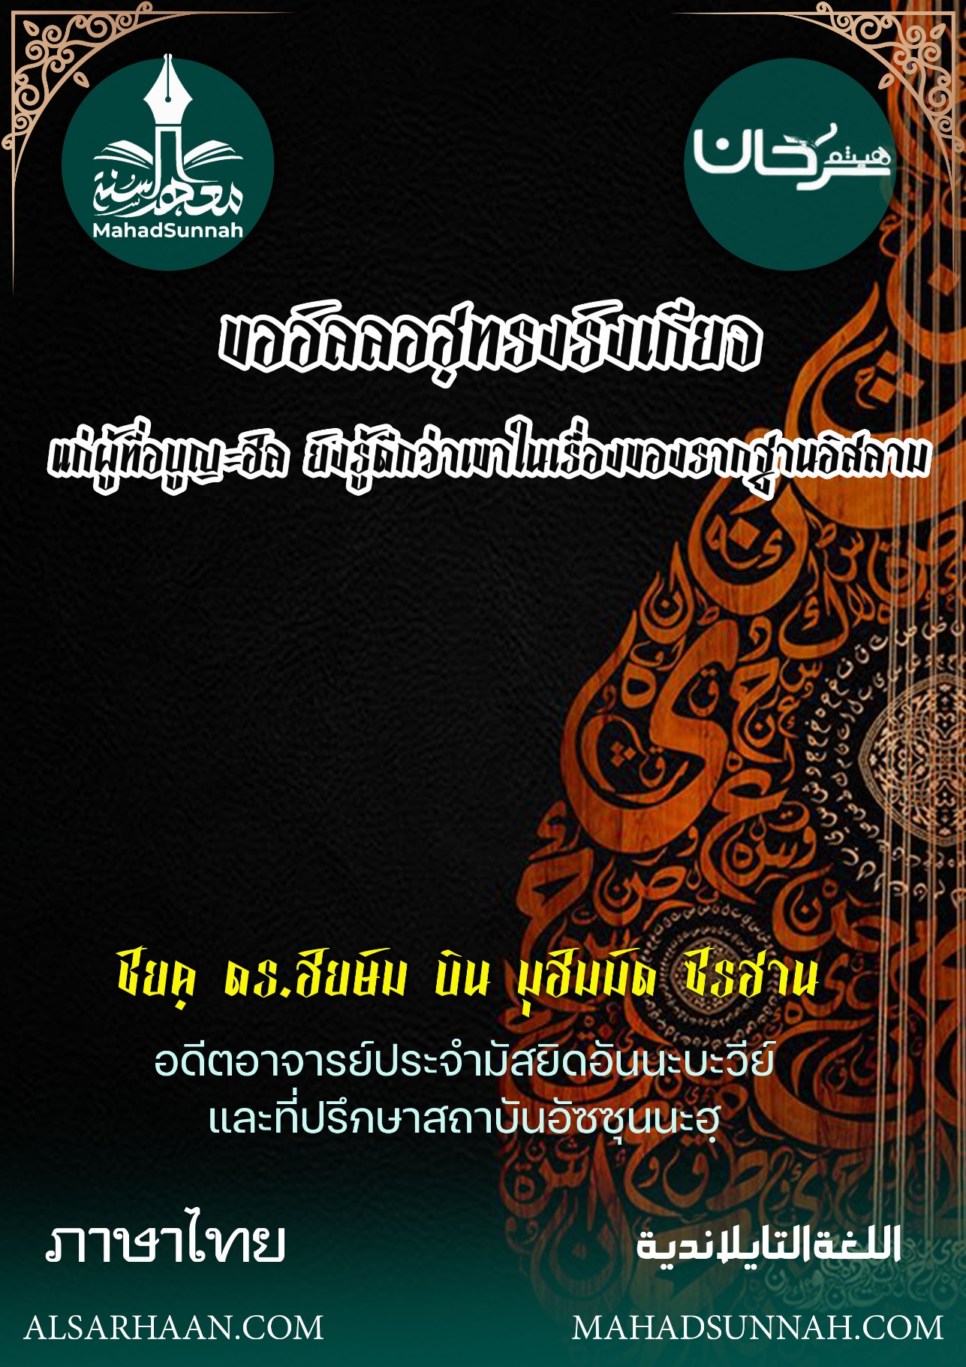


ขออัลลอฮฺทรงประทานความน่ารังเกียจ
แก่ผู้ที่อบูญะฮัลรู้ดีกว่าเขาในเรื่องของรากฐานอิสลาม

ชัยค์ ดร.ฮัยษัม บิน มุฮัมมัด ซัรฮาน
อดีตอาจารย์ประจำมัสยิดอันนะบะวีย์
และที่ปรึกษาสถาบันอัซซุนนะฮฺ

ALSARHAAN.COM MAHADSUNNAH.COM
ขออัลลอฮฺทรงประทานความน่ารังเกียจ
แกผู้ที่อบูญะฮัลรู้ดีกว่าเขาในเรื่องของรากฐานอิสลาม

มันกินกับสติปัญญาหรือไม่ ? กับการที่คนคนหนึ่งมาหาเรา แล้วท่านถามเขาว่า ((ท่านเป็นมุสลิมหรือไม่ ?)) เขาตอบว่า ((ใช่)) ท่านก็ถามต่อว่า ((อะไรคืออิสลาม ?)) เขากล่าวว่า ((ฉันไม่รู้ )). ท่านจะปฏิญาณตนว่า ((ไม่มีพระเจ้าอื่นใดนอกจากอัลลอฮฺและมูฮัมหมัดคือศาสนทูตของพระองค์หรือไม่ ? )) เขาตอบว่า ((ใช่ ))
แล้วท่านก็ถามเขา ((ว่าอะไรคือความหมายของการปฏิญาณตนว่า لا إله إلا الله ไม่มีพระเจ้าอื่นใดนอกจากอัลลอฮฺ ? )) เขาตอบว่า ((ฉันไม่รู้ ))
ขออัลลอฮฺทรงทำให้เกิดความน่ารังเกียจแก่ผู้ที่อบูญะฮัล รู้ดีกว่าเขาถึงรากฐานของอิสลาม อบูญะฮัลนั้นรู้ ความหมายของลาอิลาฮะ อิลลัลลอฮฺ แต่เขาปฏิเสธที่จะกล่าวมัน และเขาจึงเป็นหัวหน้าของการปฏิเสธศรัทธา แต่ยังมีผู้ที่อ้างตัวเกี่ยวกับอิสลาม แต่ไม่รู้ความหมายของ لا إله إلا الله และคิดว่าแท้จริงความหมายของ لا إله إلا الله คือไม่มีผู้ทรงสร้าง ไม่มีผู้บริหารจัดการ ไม่มีผู้ประทานปัจจัยยังชีพนอกจากอัลลอฮฺเท่านั้น
คำว่า لا إله إلا الله จะไม่เกิดประโยชน์ใดๆ แก่เขา จนกว่าเขาจะยอมรับในเตาฮีด อุลูฮียะฮฺ
แท้จริง لا إله إلا الله คือกุญแจแห่งประตูสวรรค์ แต่กุญแจดอกนี้จะไม่สามารถเปิดประตูได้ นอกจากด้วยซี่ฟันที่ถูกต้องและซี่ฟันที่ว่านี้ ก็คือเงื่อนไขของ لا إله إلا الله และจากเงื่อนไขที่ยิ่งใหญ่ของคำว่า لا إله إلا الله คือ
- ความบริสุทธิ์ใจ คือผู้ที่ที่กล่าวว่า لا إله إلا الله โดยหวังจากสิ่งนั้นซึ่งพระพักตร์ของอัลลอฮฺ
- มีความรู้ในความหมายของหมายของ لا إله إلا الله หมายถึงไม่มีผู้ที่คู่ควรแก่การถูกเคารพอย่างแท้จริงนอกจากอัลลอฮฺ
ทุกๆสิ่งที่ถูกเคารพสักการะนอกจากอัลลอฮฺ การเคารพสักการะต่อสิ่งนั้นเป็นโมฆะ และผู้ที่สมควรที่จะถูกเคารพสักการะอย่างแท้จริงคืออัลลอฮฺ
ความหมายของคำว่า لا إله หมายถึงเป็นการปฏิเสธทุกๆสิ่งที่ถูกเคารพสักการะนอกจากอัลลอฮฺ
และความหมายของ إلا الله เป็นการยืนยันในการเคารพสักการะว่าเป็นสิทธิของอัลลอฮฺแต่เพียงผู้เดียว ไม่มีภาคีใดๆ สำหรับพระองค์ ดังเช่นที่อิบรอฮีม อะลัยฮิสสลาม ได้กล่าวว่า
ﵻإِنَّنِي بَرَآءٞ مِّمَّا تَعۡبُدُونَ ٢٦ إِلَّا ٱلَّذِي فَطَرَنِي فَإِنَّهُۥ سَيَهۡدِينِ ٢٧ﵺ ﵝالزُّخۡرُف : ﵖﵒ - ﵗﵒﵜ
แท้จริงฉันขอปลีกตัวจากสิ่งที่พวกท่านเคารพภักดี นอกจาก (อัลลอฮฺ) ซึ่งทรงบังเกิดฉันเท่านั้น เพราะแท้จริงพระองค์จะทรงชี้แนะทางที่ถูกต้องแก่ฉัน
ดังนั้นจำเป็นในคำว่า لا إله إلا الله (ไม่มีพระเจ้าอื่นใดนอกจากอัลลอฮฺ ) ที่จะต้องประกอบด้วย ๒ รุกุ่นเพื่อให้เป็นการสร้างอันมั่นคง

- รุกุ่นที่ ๑ คือการปฏิเสธต่อสิ่งที่ถูกสักการะอื่นจากอัลลอฮฺ
- รุกุ่นที่ ๒ คือการให้เอกภาพในด้านการเคารพสักการะต่ออัลลอฮฺแต่เพียงผู้เดียว ไม่มีภาคีใดๆสำหรับพระองค์
และเช่นเดียวกันกับที่เราปฏิญาณว่าไม่มีพระเจ้าอื่นใดนอกจากอัลลอฮฺ จำเป็นที่เราจะต้องปฏิญาณว่ามูฮัมหมัดนั้นเป็นบ่าวของอัลลอฮฺ ที่จะไม่ถูกเคารพสักการะและท่านเป็นศาสนทูตที่จะไม่ถูกปฏิเสธ ดังนั้นในตัวของท่าน ไม่มีสิ่งใดที่เป็นลักษณะเฉพาะของความเป็นพระเจ้า ดังนั้นใครก็ตามที่หันเหสิ่งใดไปให้แก่นบีในสิ่งที่เป็นลักษณะเฉพาะของความเป็นพระเจ้า ถือว่าเขาไม่ได้ปฏิญาณว่าท่านนบีเป็นบ่าว
และใครที่ปฏิเสธการเป็นรอซูลของท่านนบี ก็ถือว่าเขาไม่ได้ปฏิญาณว่าท่านคือรอซูล และอัลลอฮฺได้สั่งให้ท่านนบีประกาศสิ่งนี้ต่อผู้คน และได้เน้นย้ำในความเป็นมนุษย์ของท่านนบี ด้วยคำพูดของท่านที่ว่า ((เป็นคนเหมือนกับพวกท่าน)) โดยมีสิ่งที่พิเศษต่างจากพวกเราก็คือ ท่านนั้นถูกวิวรณ์จากอัลลอฮฺ ให้แก่ท่าน ดังนั้นท่านคือบ่าวที่จะไม่ถูกเคารพและคือรอซูลที่จะไม่ถูกปฏิเสธ



